党建快讯
中共重庆工商学校委员会 2023年3月6日

中共重庆工商学校委员会
召开传达贯彻落实江津区“两会”精神会议
3月6日。学校在学术报告厅召开传达贯彻落实江津区“两会”精神会议。会议由党委书记、校长刘友林主持，全校教职员工参加会议。

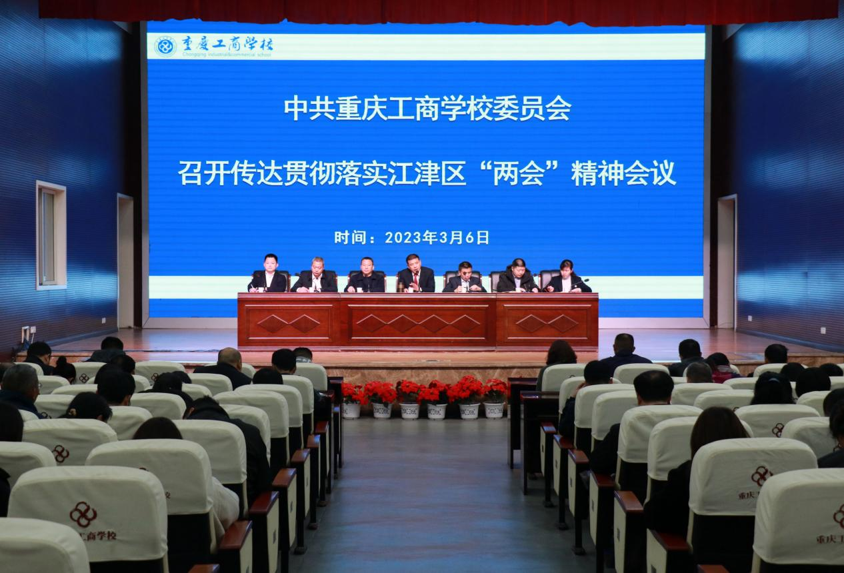
会议传达学习了区政府工作报告以及区人大常委会工作报告精神。会议指出，区十八届人大三次会议举行第二次全体会议，是深入学习宣传贯彻党的二十大精神和区第十五次党代会精神并全面开启江津社会主义现代化建设新征程的关键时期召开的一次重要会议。
会议指出，2023年是全面贯彻落实党的二十大精神的开局之年，是实施“十四五”规划承上启下的关键一年。学校要坚持以习近平新时代中国特色社会主义思想为指导，全面学习贯彻党的二十大精神，深入贯彻习近平总书记对重庆的重要讲话和系列重要指示批示精神，认真落实中央、市委、区委人大工作会议精神，贯彻落实市委六届二次全会、区委十五届四次全会精神，坚持党的领导、人民当家作主、依法治国有机统一，在中共重庆市江津区委的坚强领导下，为推动新时代新征程新江津建设贡献智慧和力量。
最后，刘友林作总结讲话。全校教职员工要认真学习领会、准确把握区“两会”精神实质，贯彻落实区“两会”精神，与当前学校发展的“双优”项目建设结合起来，切实把会议精神部署落实到具体工作中。并提出三点要求：一是认真学习，领悟精髓。认真学习江津区“两会”精神，领悟其精髓，做到知行合一。二要积极贯彻，认真落实。学而做，要积极将“两会”精神贯彻下去，认真将“两会”精神落实到各项工作中，不断提高各部门办事能力。三要积极传达，促进全校师生加强学习。推动自身建设加强，更好地履行自身职责，不断开创学校工作新局面。
大家纷纷表示，要把学习贯彻两会精神作为一项重要政治任务，认真学习、准确理解，凝心聚力抓落实、撸起袖子加油干。同时，结合部门、专业系抓住用好重要战略机遇期，把握发展大势，坚定发展信心，把两会确定的美好蓝图变成现实，推动江津实现高质量发展，为建设中国特色职业学校作出新的贡献。

